Prénom : ……………………………… | Date : ………………………………………………………

 | LES VOYELLES (02)

1./ Complète avec les bonnes combinaisons « ai », « ei », « au » ou « eau » :

 |  | 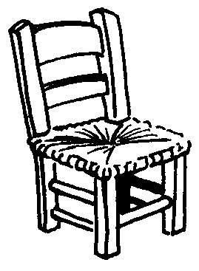 | 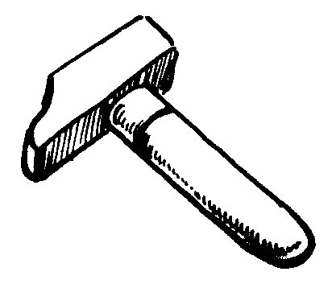 | 
le soleil | un taureau | une chaise | un marteau | une reine

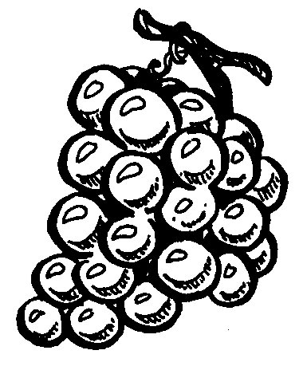 |  | 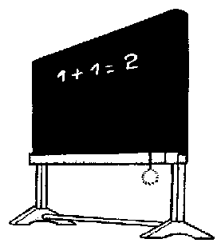 |  | 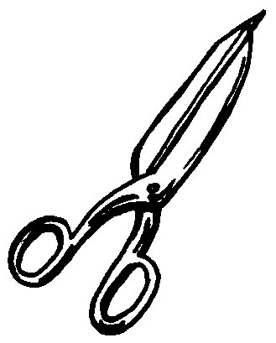
du raisin | une baleine | un tableau | de la neige | des ciseaux

2./ Complète avec les bonnes combinaisons de voyelles :

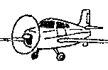 | 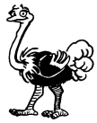 | 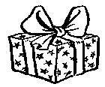 |  | 
un avion | une autruche | un cadeau | un chou | une étoile

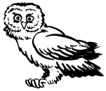 | 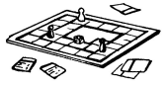 | 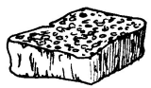 |  | 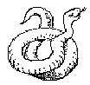
un hibou | un jeu | une éponge | une poire | un serpent

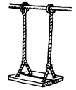 | 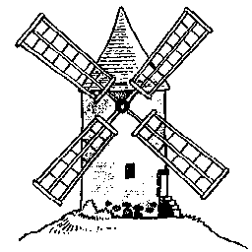 | 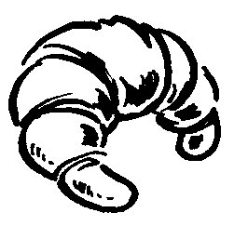 | 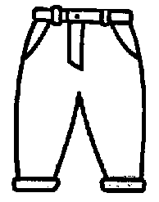 | 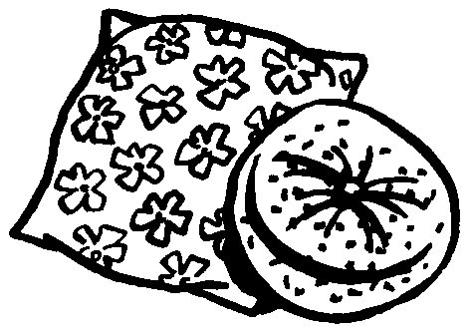
une balançoire | un moulin | un croissant | un pantalon | des coussins

 | 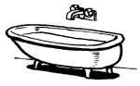 | 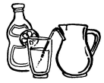 |  | 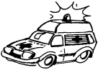
une ampoule | une baignoire | une boisson | un bouchon | une ambulance

